CORRESPONDIENTE AL MES DE NOVIEMBRE DE 2023

REPORTES GENERADOS (SERVITEL) 152
RESUELTOS 147
REPORTES EN PROCESO 4
CERRADO 1

REPORTES PENDIENTES DE ILUMINA:
FOLIOS DE SERVITEL:

063211, 063172, 063015, 063011

ACTIVIDADES SOBRESALIENTES

- En el Cementerio se instala apagador y se checa instalación eléctrica en área de baños.
- En el vivero se reubica línea ya que se va a podar árbol en el que se encuentra.
- Se instaló reflectores de 300W led en Pascual Galindo esquina Federico del Toro.
- En Plaza las Fuentes se sustituyen los reflectores de aditivos metálicos por Led.
- En la calle Circunvalación se instala una lámpara led de 50W y 2 reflectores led 300W.
- En Cazadores por fuera del Pozo Muerto se instaló un poste, lámpara de led 50W y línea.
- En la calle Colón con Independencia se instaló lámpara de led 50W.
- Se checan focos de la antigua estación del tren.
- Se realiza recorrido para detectar lámparas apagadas y circuitos apagados.
- En oficina de Protección Civil se realiza lista de material y arreglos que se tienen que realizar para que pase la verificación.
- Se cambian 2 reflectores dañados por dos de Led 300W en el poste que se encuentra en Plaza las Fuentes.
- Se instalan 2 reflectores en calle Henry Dunant, Col. Cruz Roja.
- En la Col. Antorcha Campesina se instala tierra física en los postes metálicos de Alumbrado.
- Jardín de la Col. Cruz Roja se instalan 3 reflectores de 300W Led.
- Se realiza la supervisión de los reportes que realiza Ilumina Zapotlán y se levanta el acta correspondiente.
- Se realiza el censo con el personal de C.F.E. e Ilumina Zapotlán.
- Se realizó la instalación de lonas por varias obras en proceso.
- Se instala 1 reflector de 300W de led en el Pozo Muerto.
- Se cambiaron 9 plafones en salud animal.
- En parques y jardines se acomodó cable caído.
- Se instala una lámpara de led de 50W en la calle San Antonio esquina San Martin, Col. La Providencia.
- Se cambia reflector dañado por uno de aditivos metálicos de 250W en el centro comunitario de Cristo Rey.
- Por el andador Henry Dunant se instala 1 reflector led de 300W en la Col. Cruz Roja.
- En el Templo de Cristo Rey se repara línea dañada que alimenta los reflectores de la cancha y se instala un reflector led de 50W y por afuera se cambia un reflector vapor de sodio que alumbra las escaleras de ingreso y se pone uno de led de 50W y también se instala un reflector de 300W led.
- Por la calle Narciso Mendoza se instala una lámpara led de 50W en la Col. Emiliano Zapata.
- En el Jardín del Rico se instala un contacto como apoyo para una campaña de adopción de mascotas.
- En la oficina de los topógrafos en Obras Públicas galerón, se corrige falla en el neutro.
- Se instalan 2 postes metálicos en la cancha de futbol de la Unidad Deportiva Salvador Aguilar.
- En Plaza las Fuentes se realiza instalación eléctrica en toldos para el evento de la Feria de la Tostada y se realizan guardias.
- Se instalan adornos navideños en el Centro Histórico, Kiosco, Presidencia, Portales, y árboles del Jardín 5 de Mayo.
- En la calle Manuel Munguía de Atequizayan se instala un reflector led de 300W.
- En el Templo de la Medalla Milagrosa se apoya con la instalación de un reflector para evento de las fiestas patronales.
- Se instalan 2 lámparas led de 70W de la marca Airis, en calle Vicente Mendiola # 4 y # 45.

AT E N T A M E N T E
“2023, AÑO DEL 140 ANIVERSARIO DEL NATALICIO DE JOSÉ CLEMENTE OROZCO”
Ciudad Guzmán, Municipio de Zapotlán el Grande, Jalisco; 08 de Diciembre de 2023

ING. JOSE ANTONIO OLIVO RAMIREZ
Jefe de Alumbrado Público
C.C.P. Archivo

FOTOS

SE REHABILITÓ POSTE METALICO EN EL TALLER DE ALUMBRADO PÚBLICO.

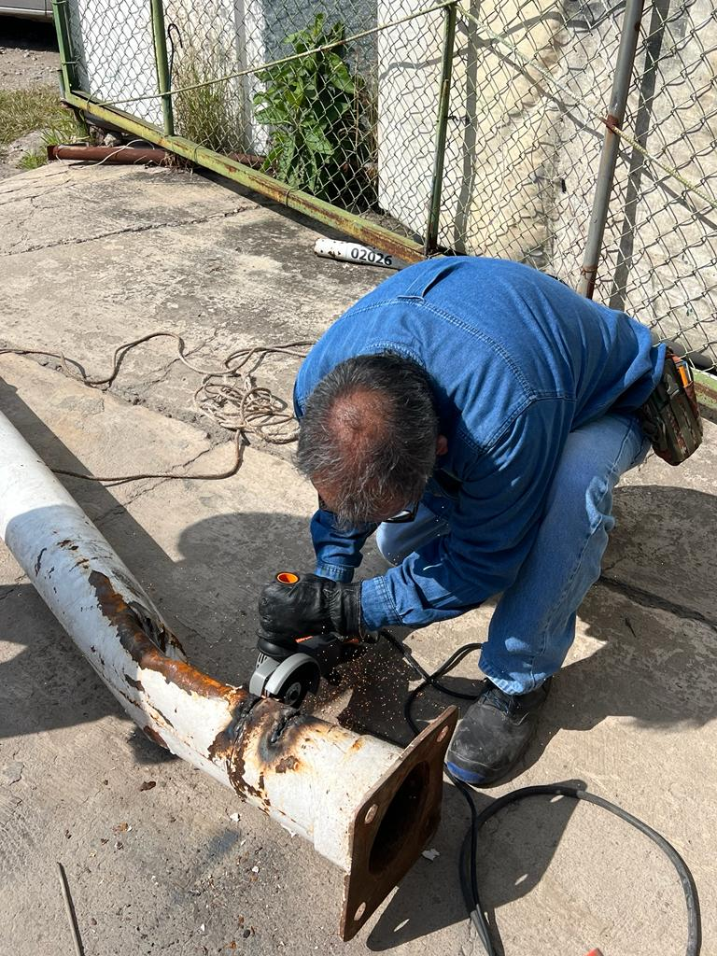
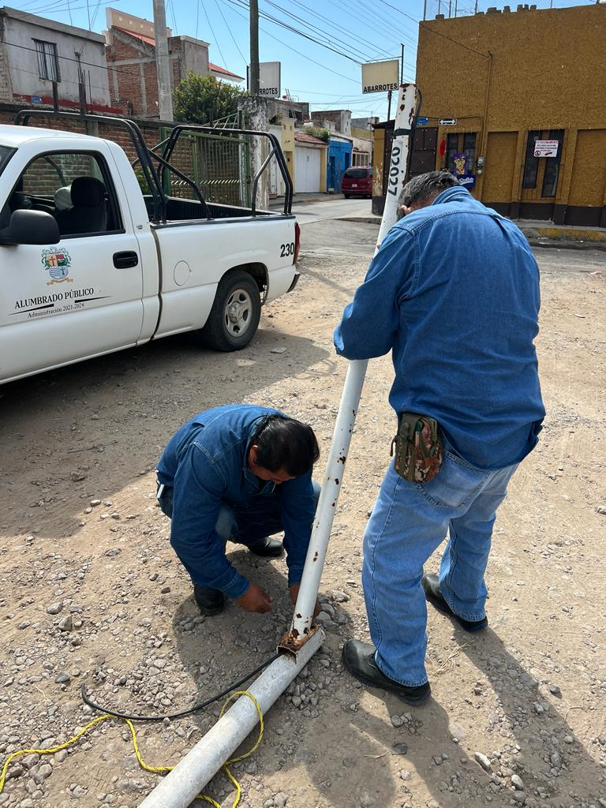

SE INSTALÓ POSTE METÁLICO Y LUMINARIA DE LED A LAS AFUERAS DEL DEPARTAMENTO DE ALUMBRADO PÚBLICO.
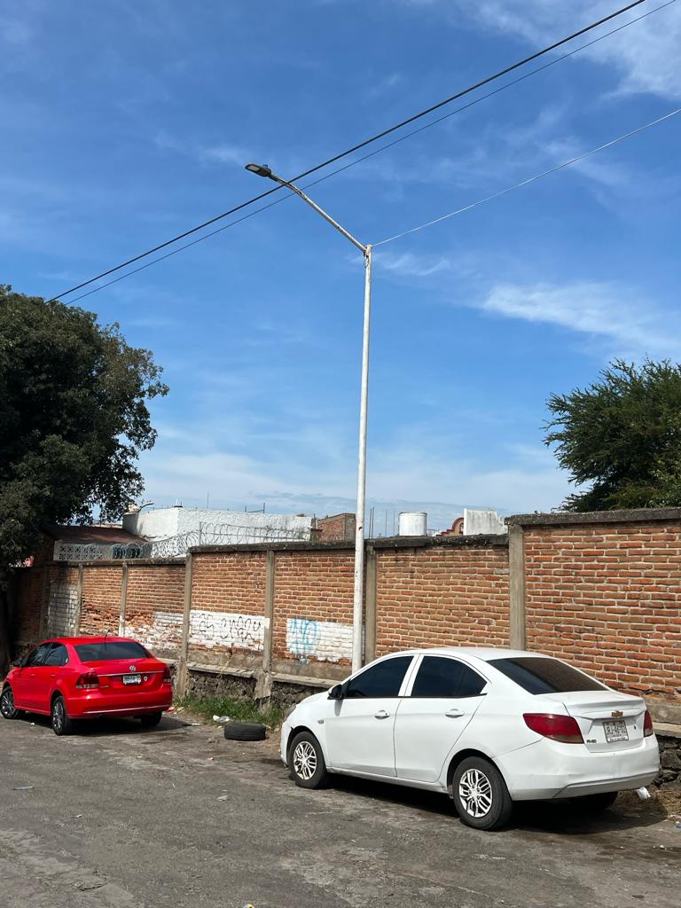
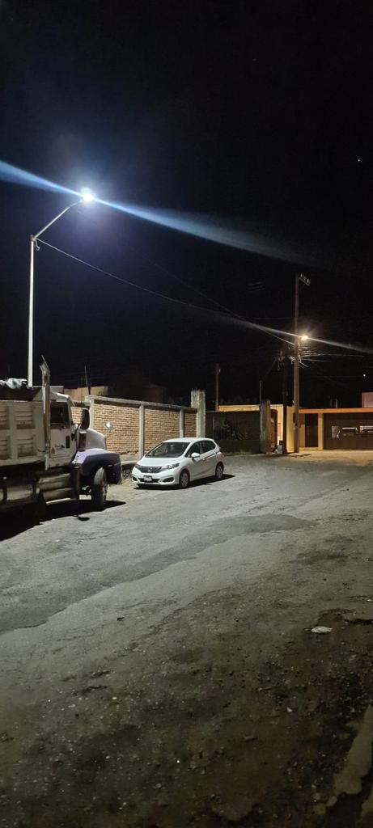

SE ATERRIZARON POSTERIA EN LA COL. ANTORCHA CAMPESINA.
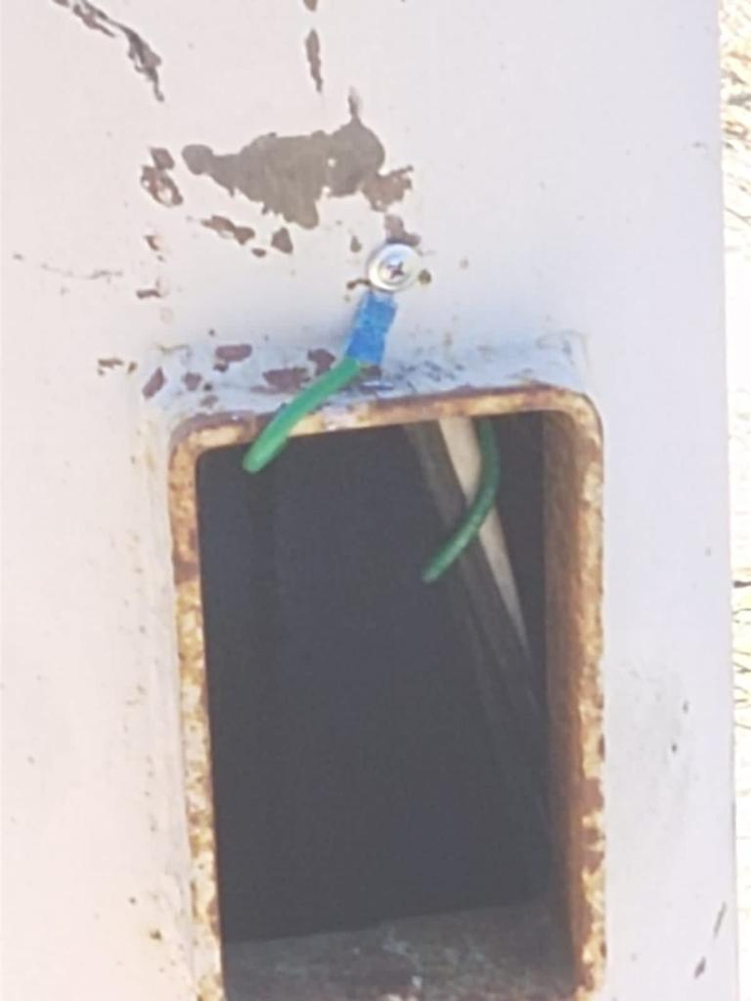
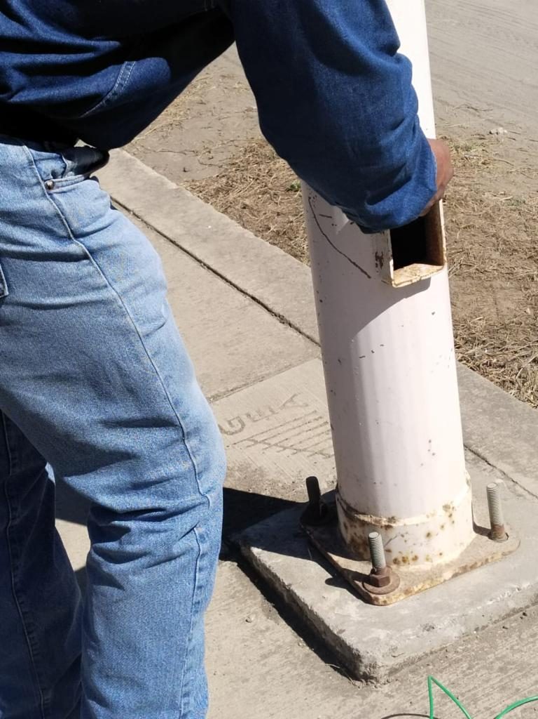

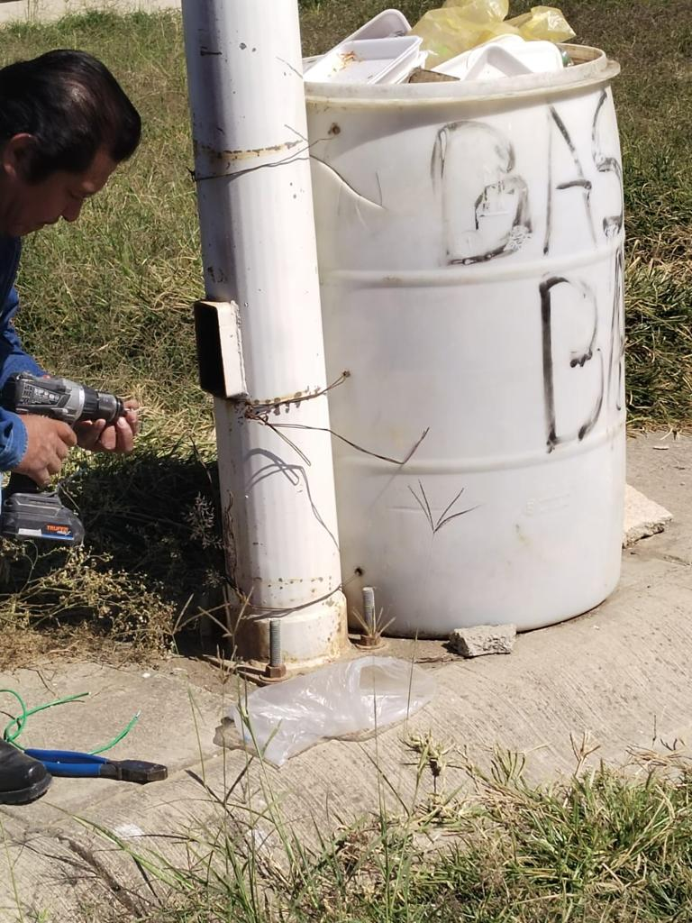
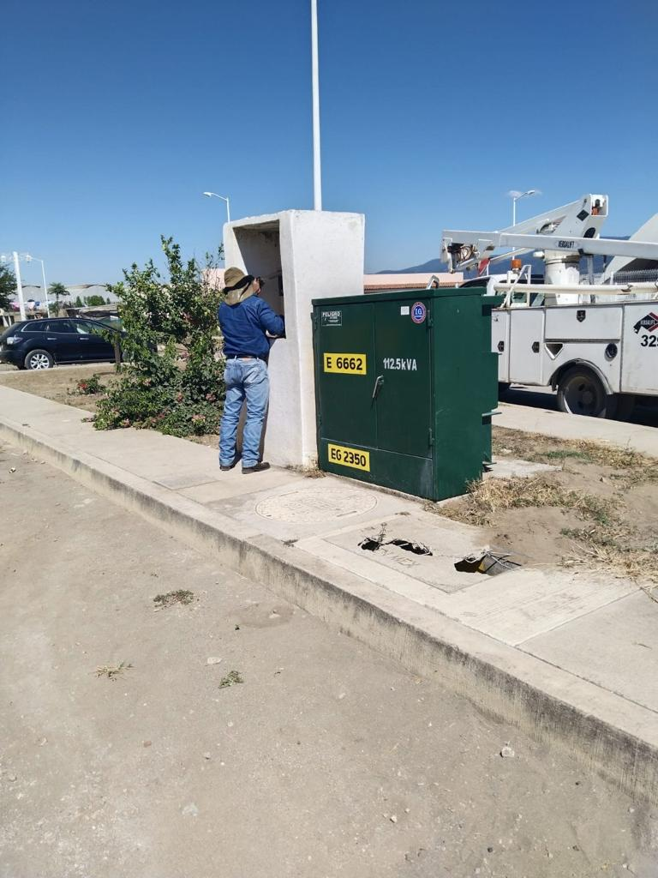

SE INSTALÓ REFLECTOR Y LUMINARIA DE LED A LAS AFUERAS DE LAS OFICINAS DE ORDENAMIENTO TERRITORIAL.
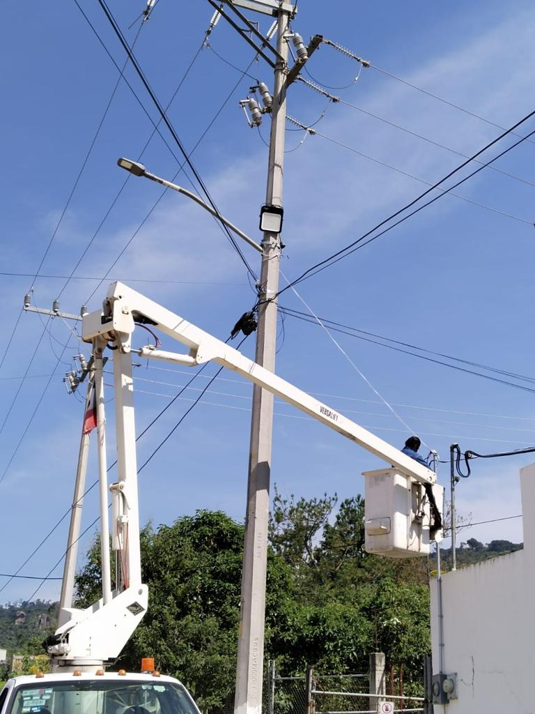

SE INSTALARON 6 REFLECTORES DE 300w DE LED EN LA COL. CRUZ.

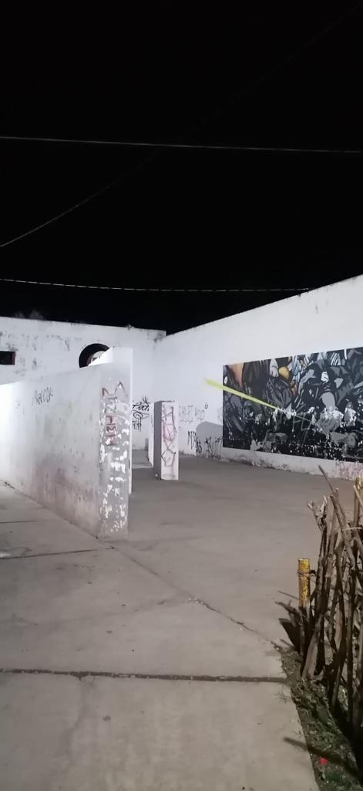
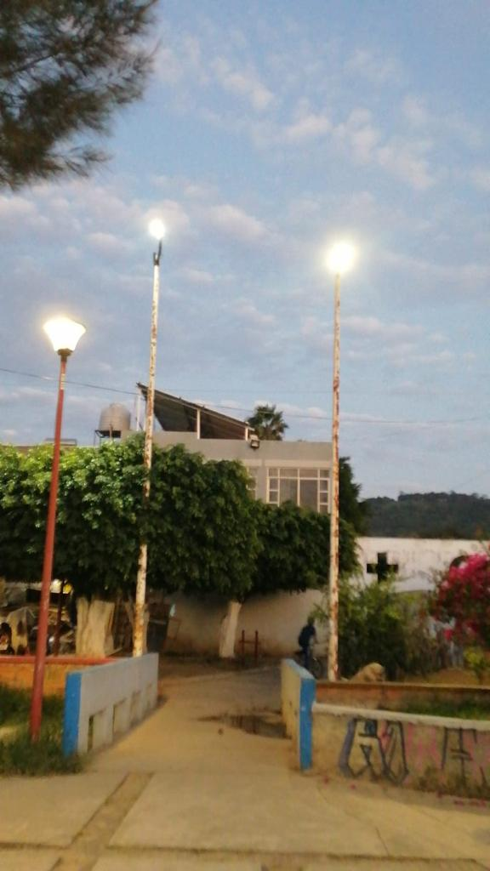
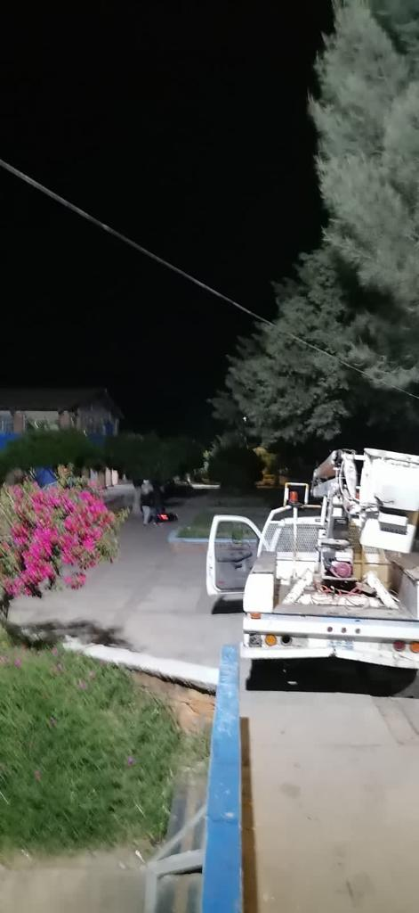

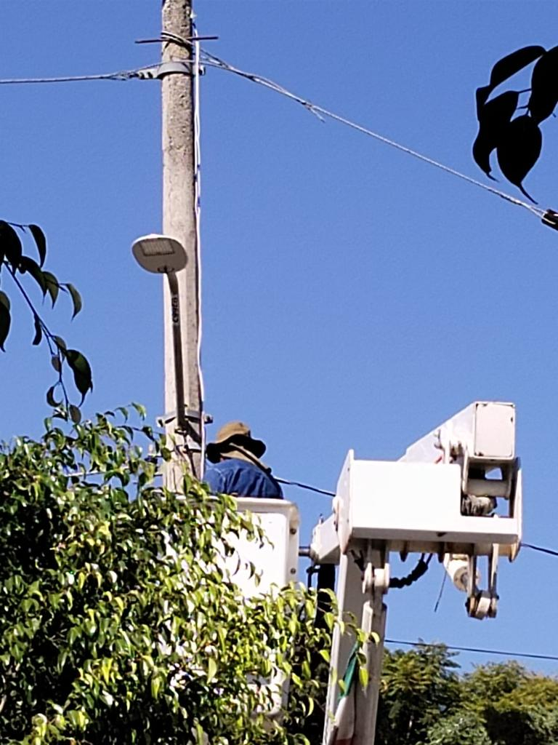
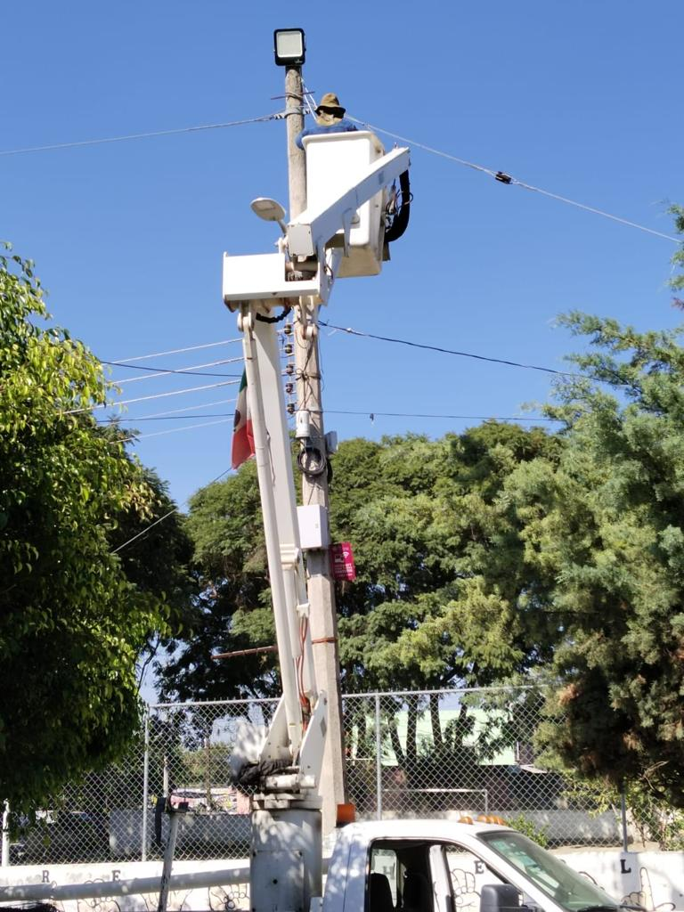
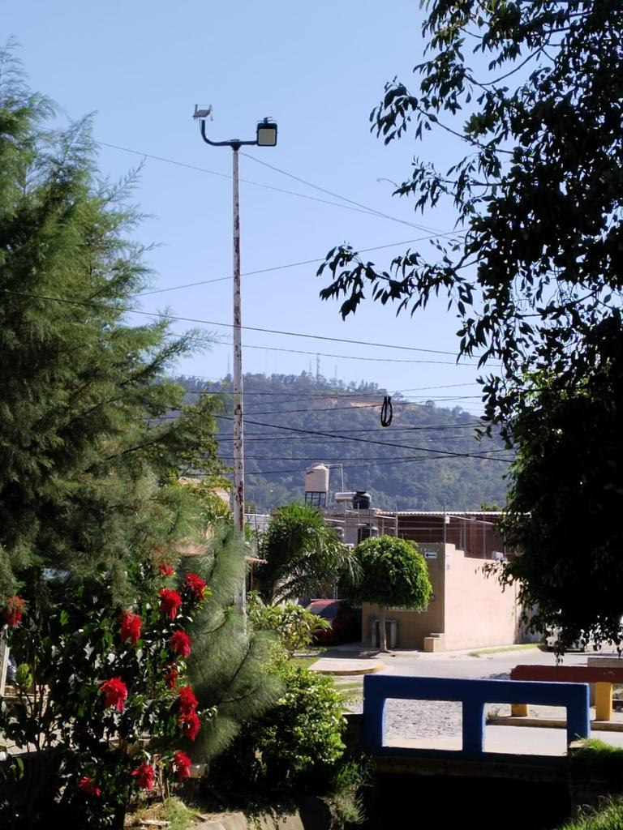
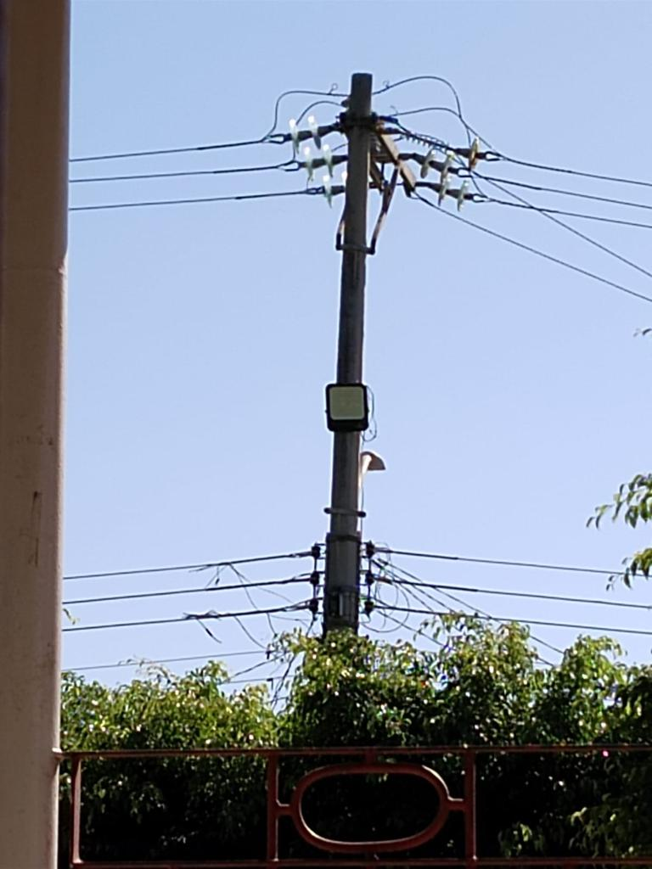

INSTALACION DE LONA EN EL INGRESO PONIENTE.
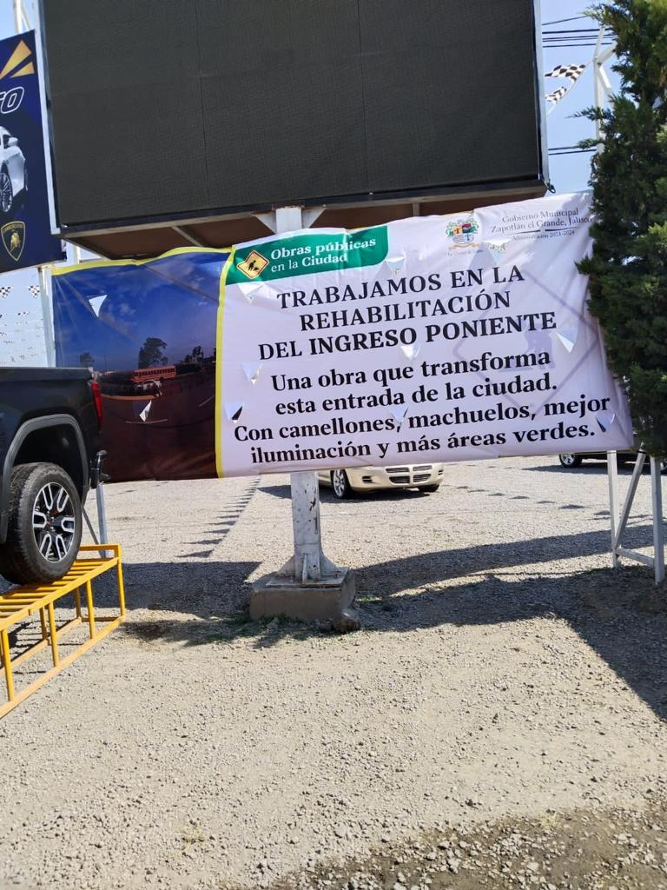

SE INSTALÓ 2 REFELCTORES DE LED EN LA COL. CRISTO REY PARA LAS FESTIVIDADES.

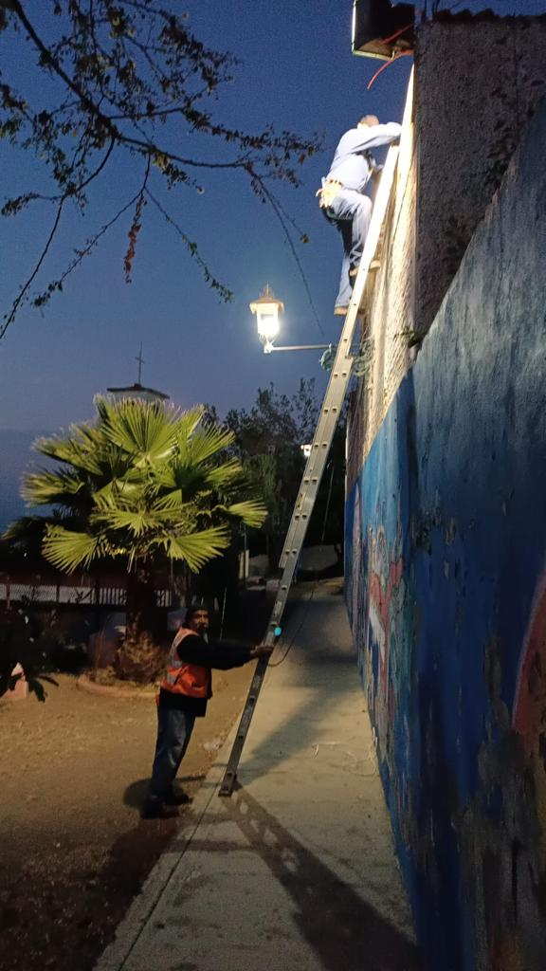
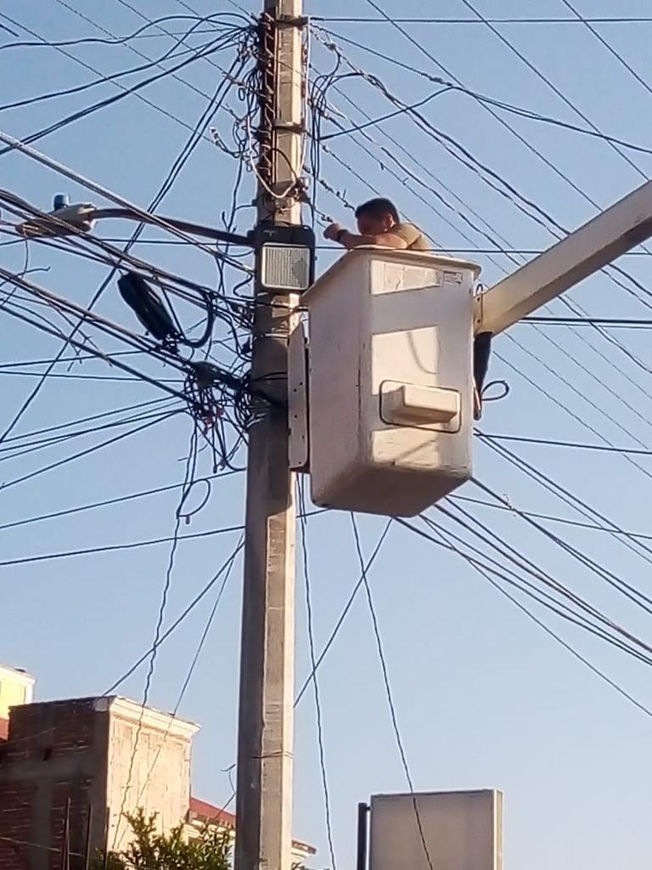

SE INSTALARON 2 POSTES METÁLICOS Y 2 REFELCTORES DE LED EN LAS CANCHAS DEL “CHATO CAMACHO” EN LA UNIDAD DEPORTIVA SALAVADOR AGUILAR.

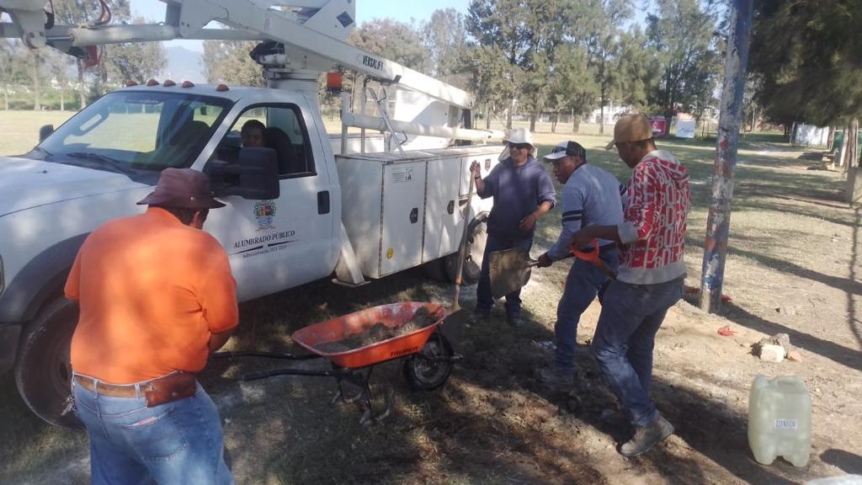

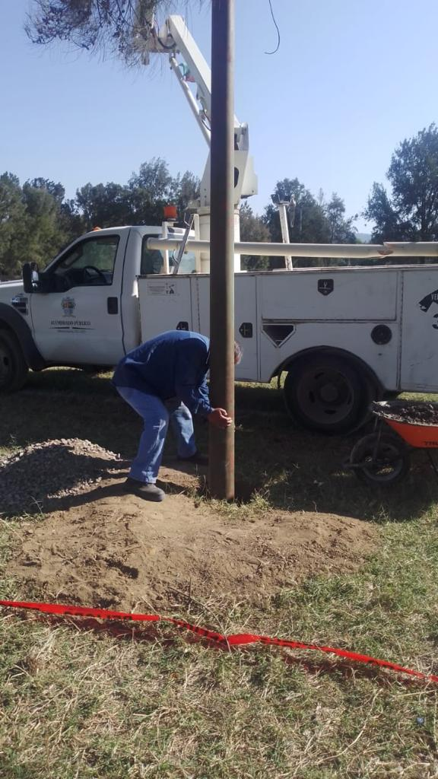
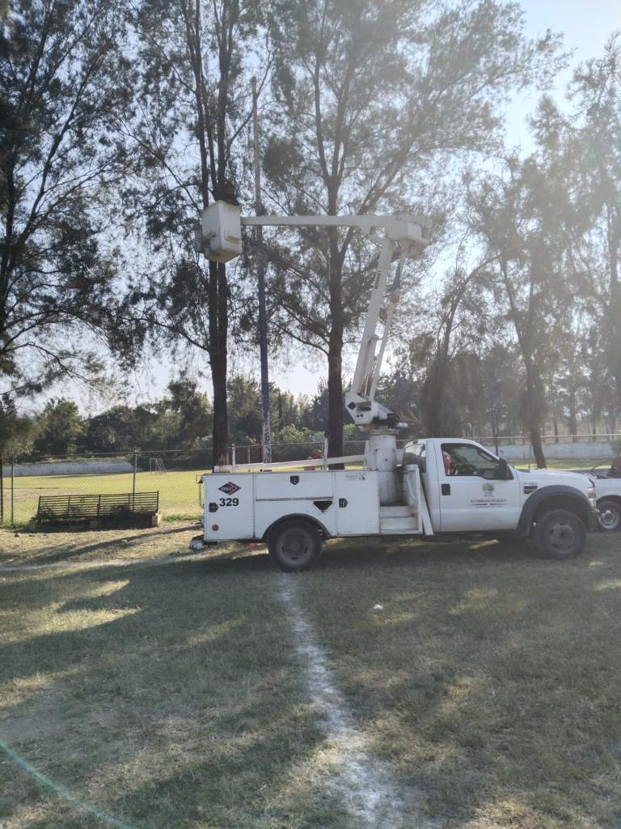

SE INSTALARON LINEAS, CONTACTOS, SOQUET, FOCOS PARA EL EVENTO DE LA FERIA NACIONAL DE LA TOSTADA.
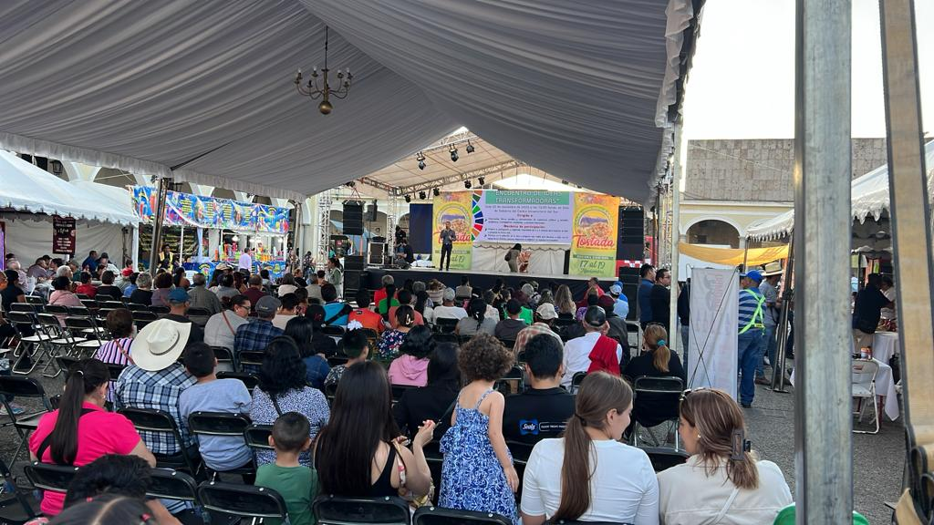

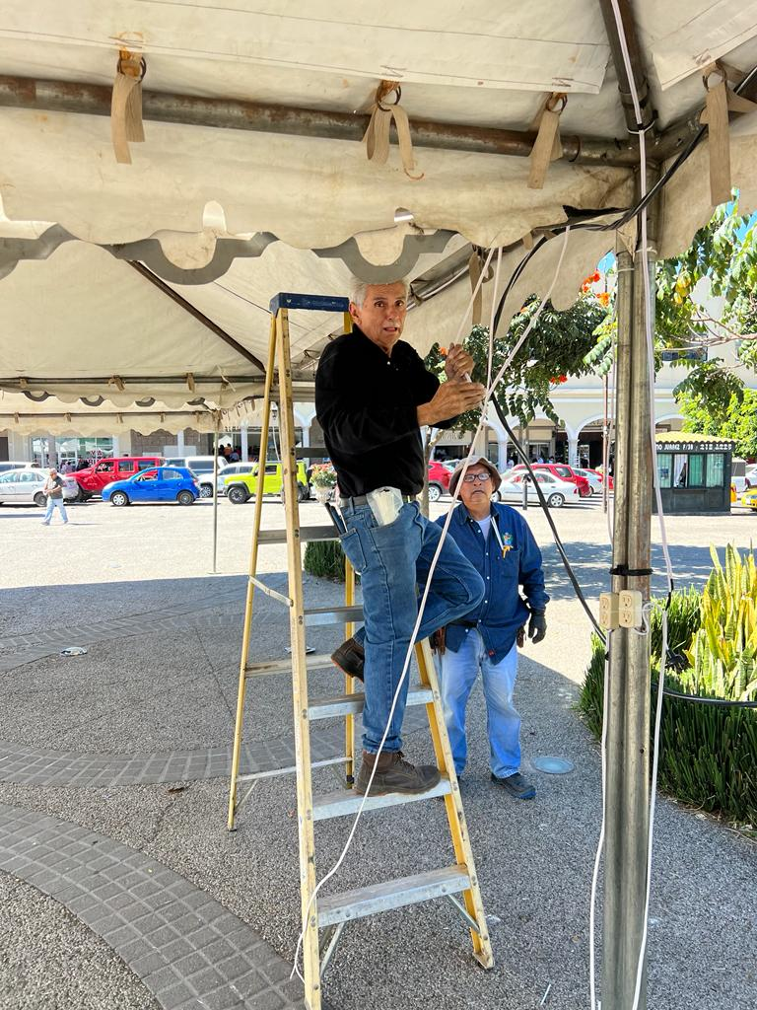
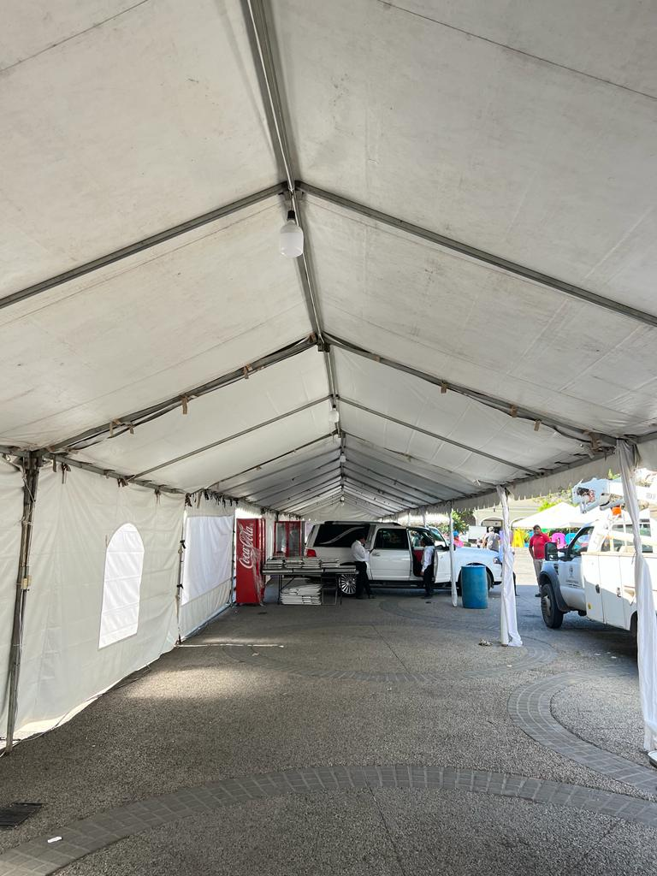

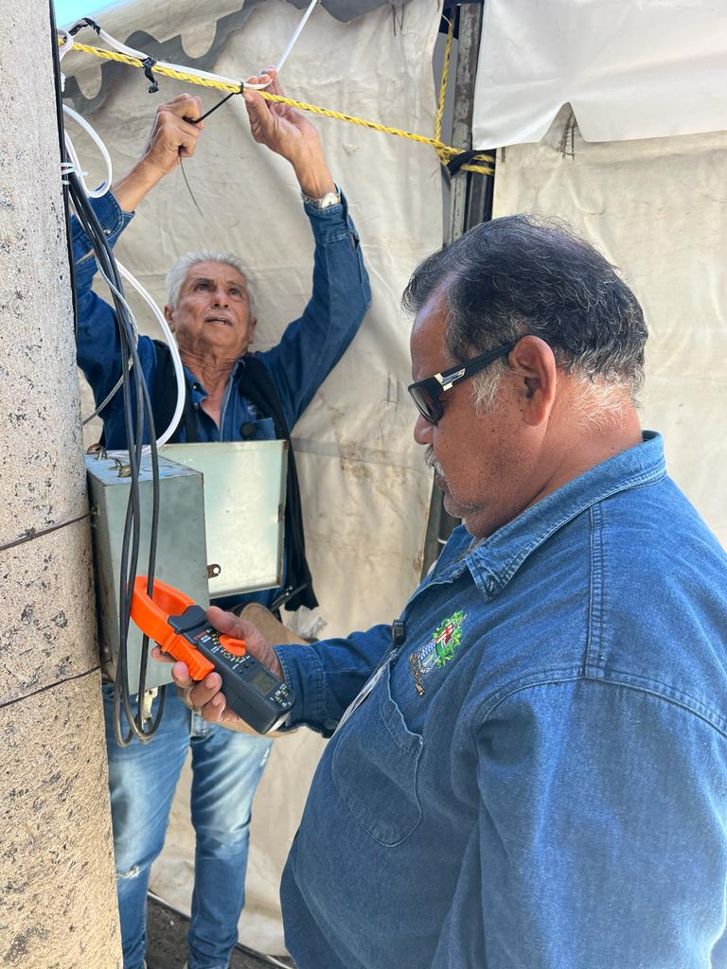

SE BRINDÓ APOYO PARA LA INSTALACIÓN ELÉCTRICA EN LA CALLE: GASPAR BOLAÑOS #193 EN LA COL. CONSTITUYENTES.

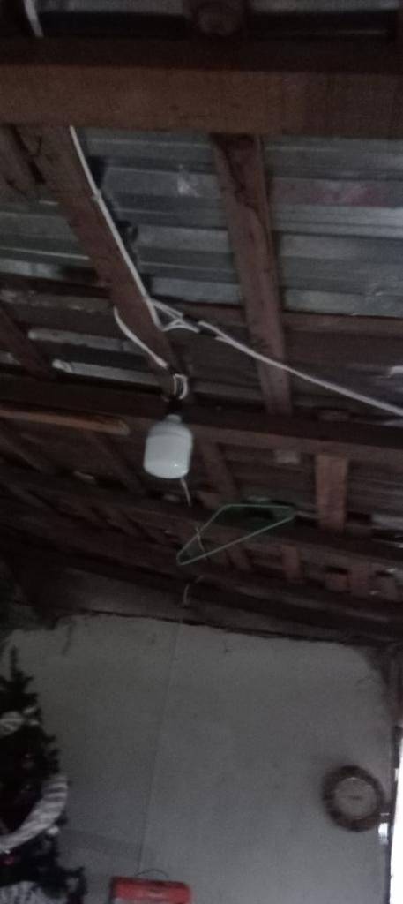
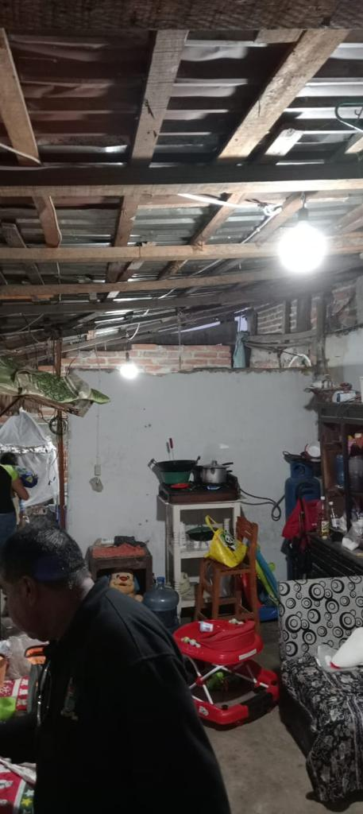

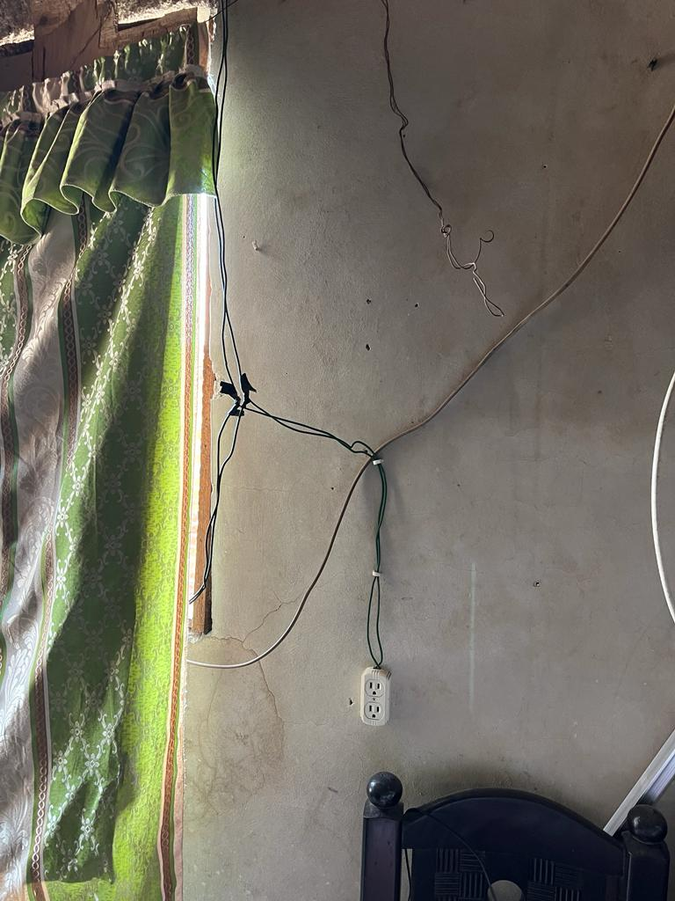

INSTALACIÓN DE ADORNOS NAVIDEÑOS EN FACHA DE PRESIDENCIA Y CENTRO HISTORICO.

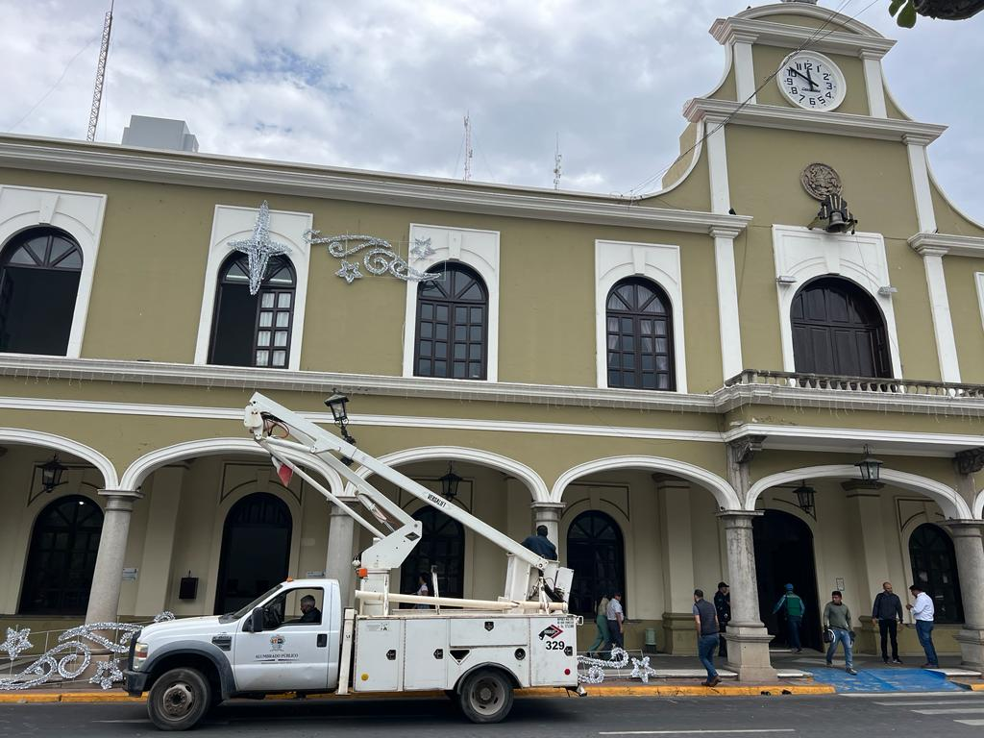
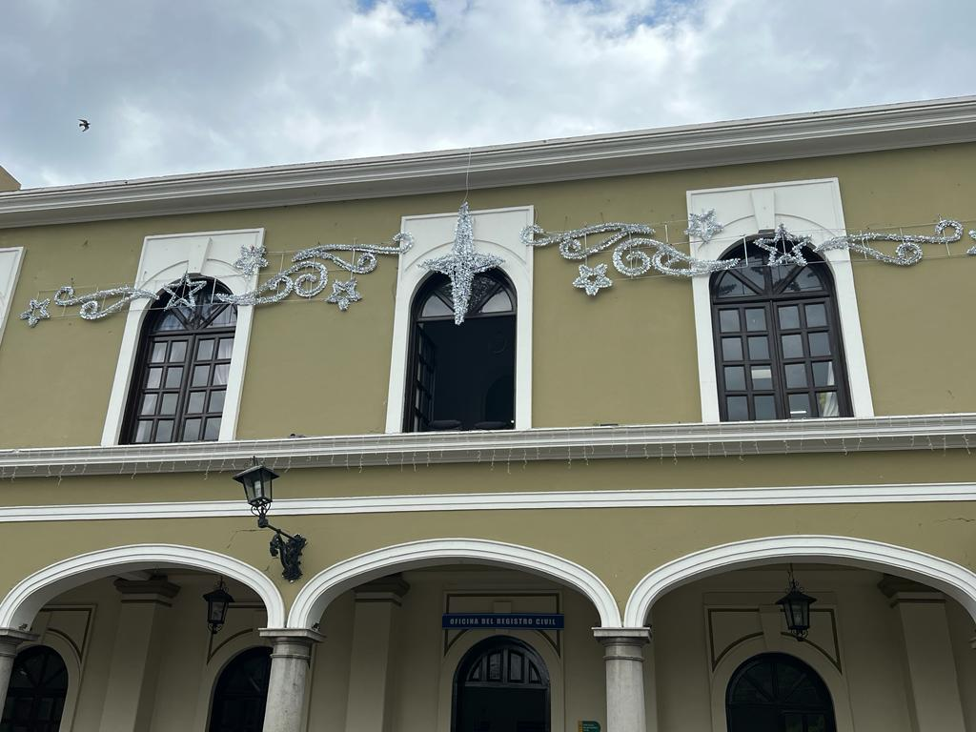

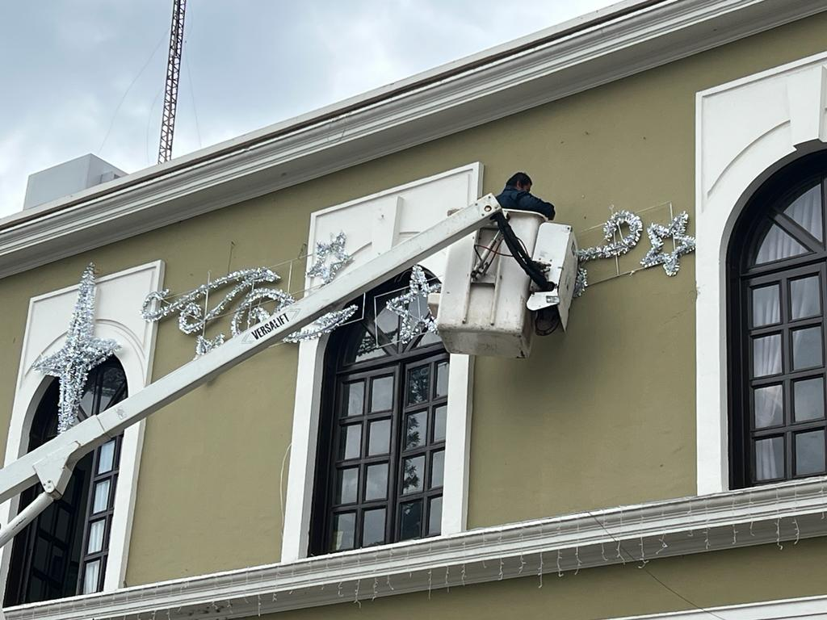
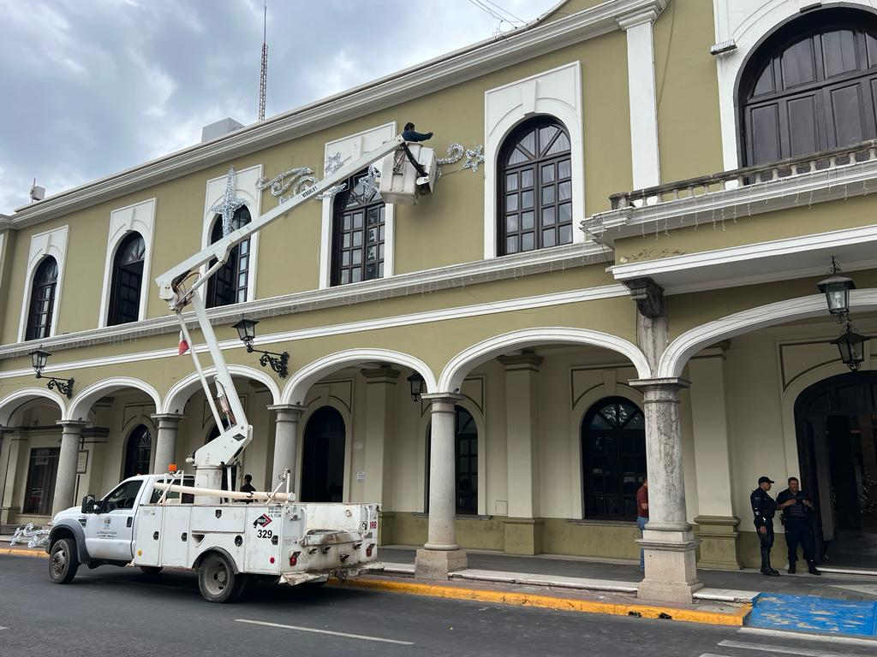

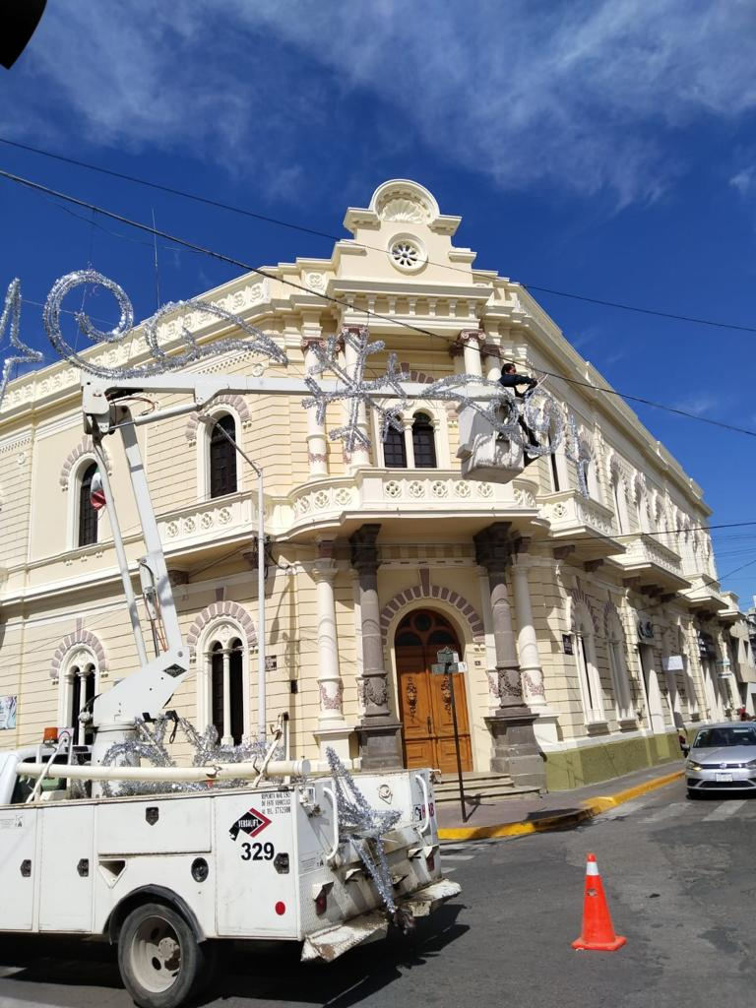
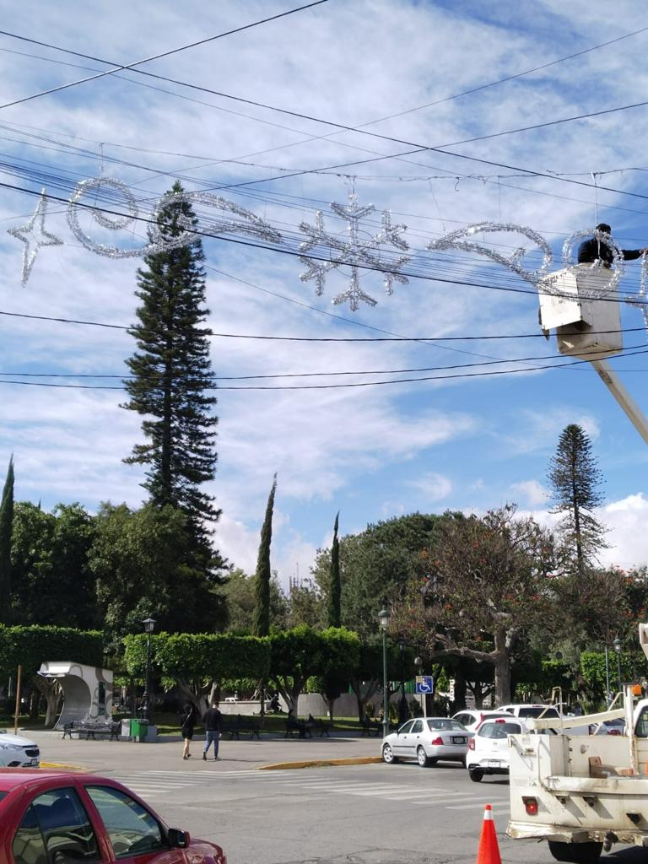

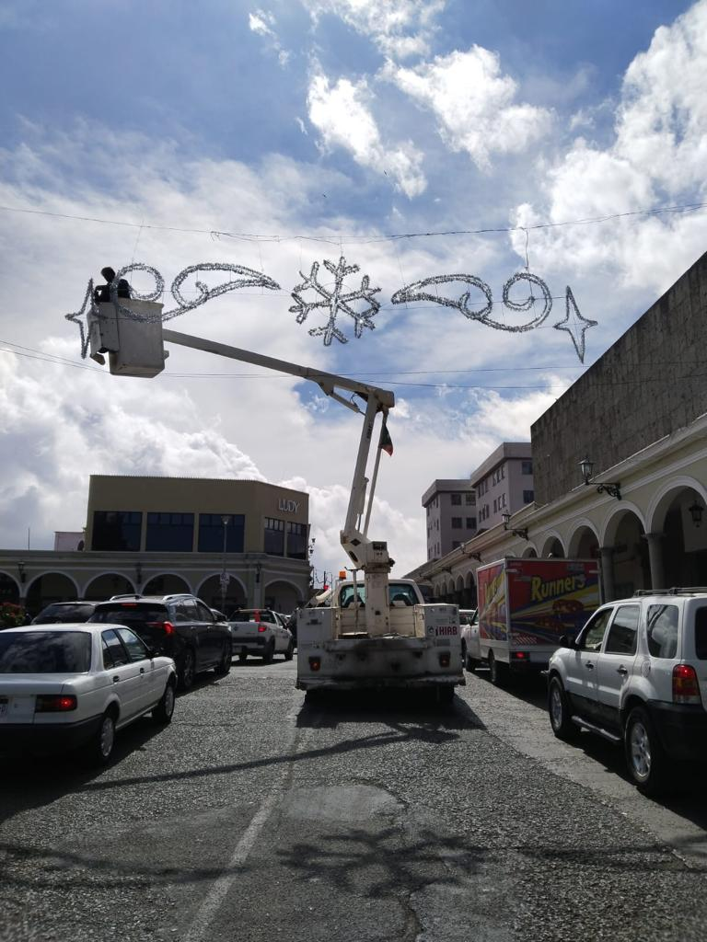
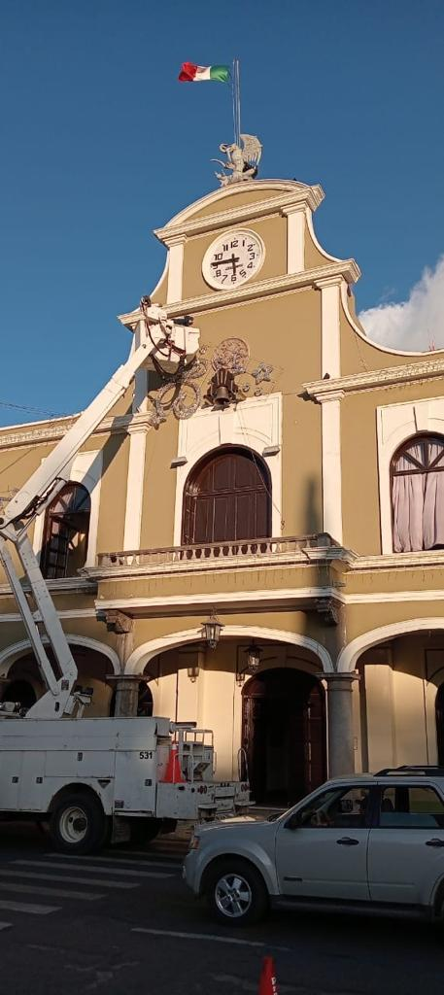

SE APOYÓ A LA DELEGACIÓN DE ATEQUIZAYÁN EN LA INSTALACIÓN DE FOCO LED.
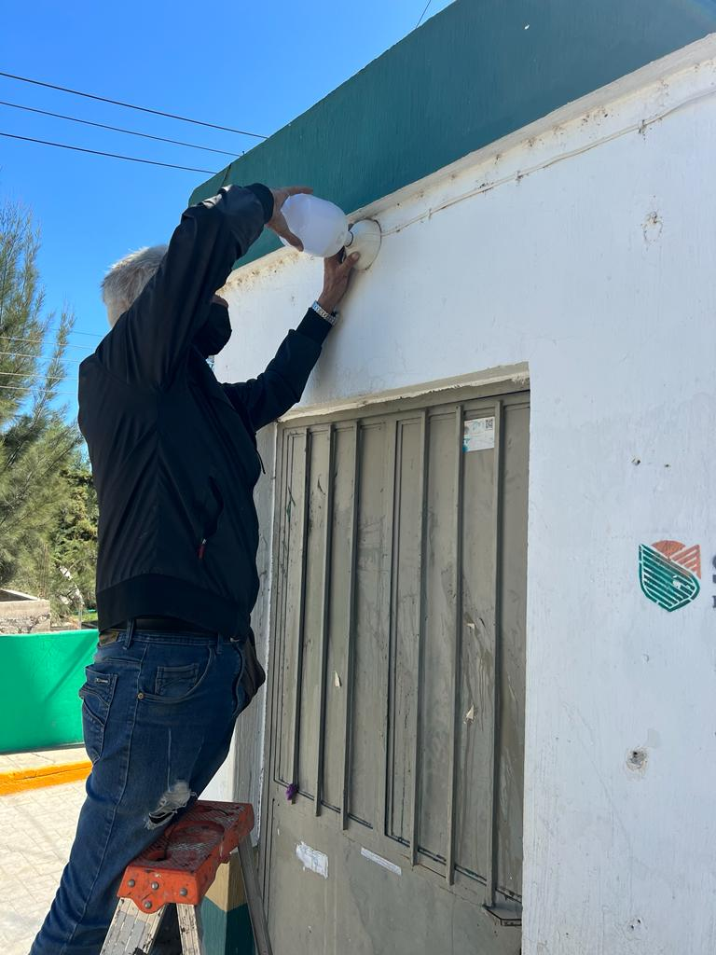

SE ILUMINÓ FACHADA DE PALACIO MUNICIPAL Y QUIOSCO DE COLOR NARANJA POR EL DIA INTERNACIONAL DE LA VIOLENCIA CONTRA LAS MUJERES.
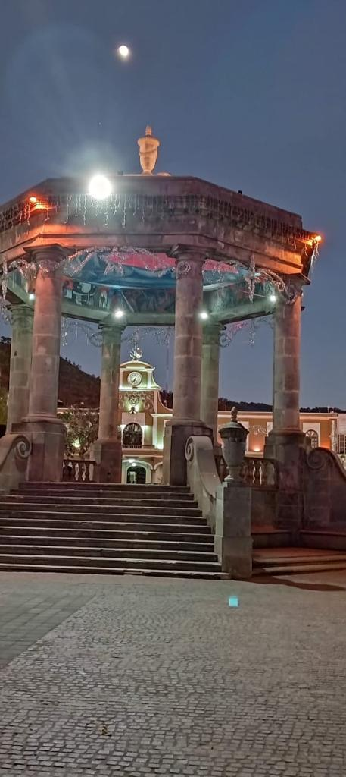

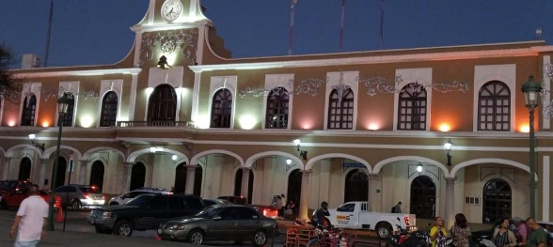

COLOCACIÓN DEL ÁRBOL NAVIDEÑO EN EL JARDIN 5 DE MAYO.
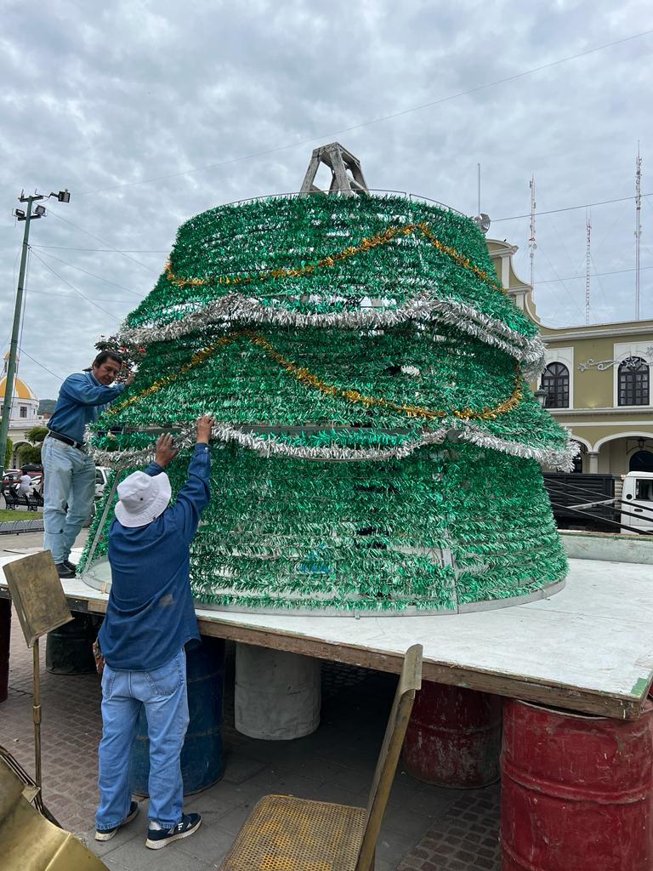
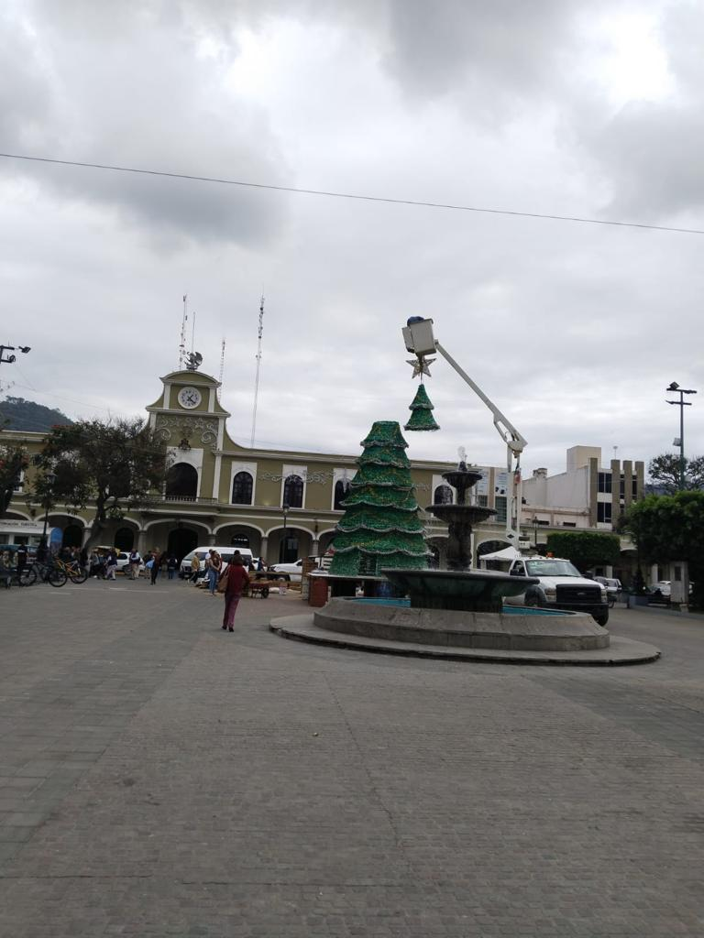

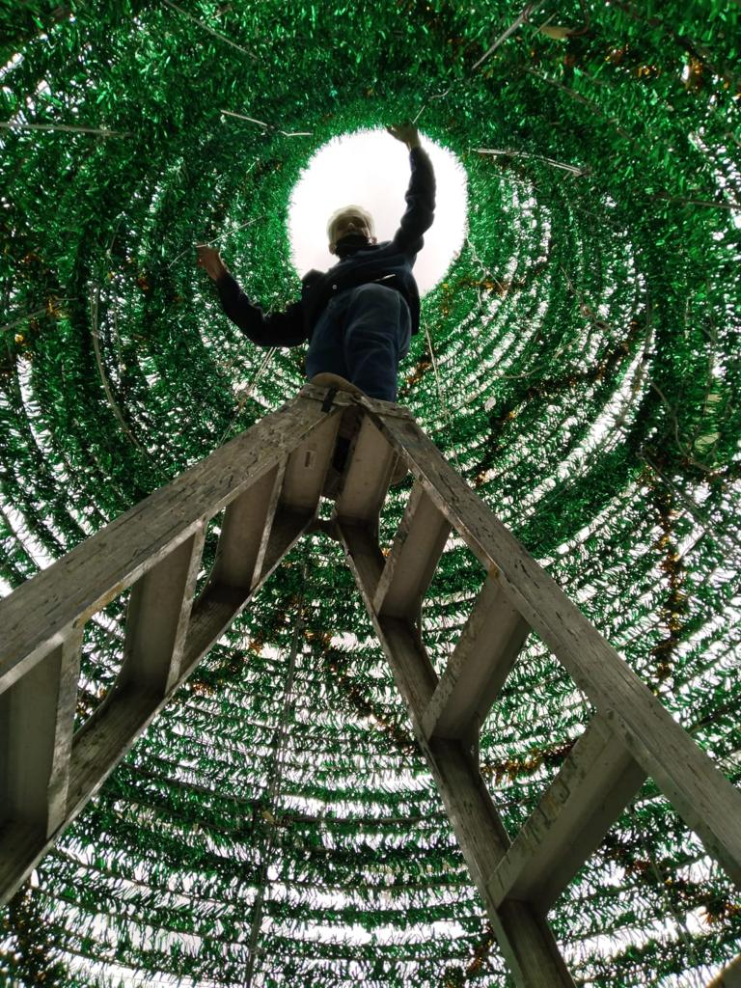

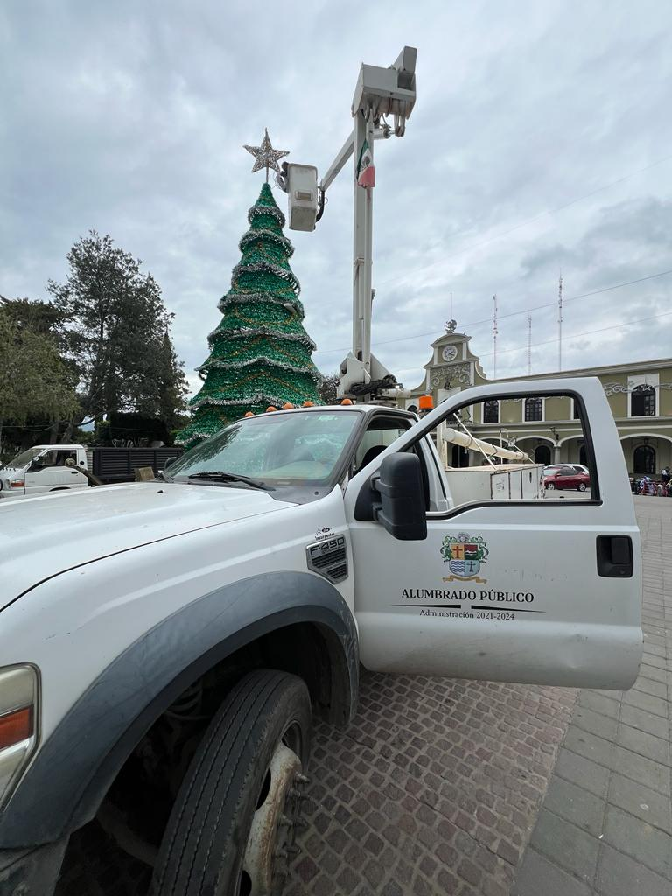
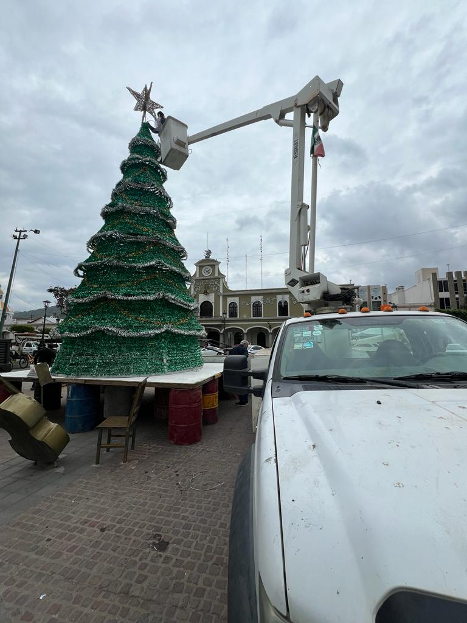

COLOCACIÓN DE MANGUERAS DE LED EN EL ARBOLADO DEL JARDIN 5 DE MAYO.
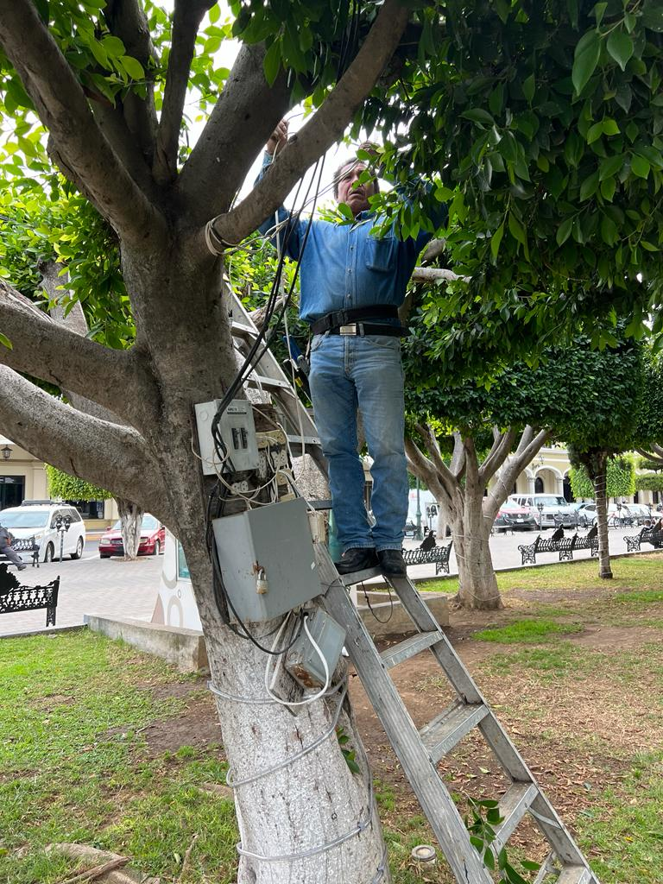
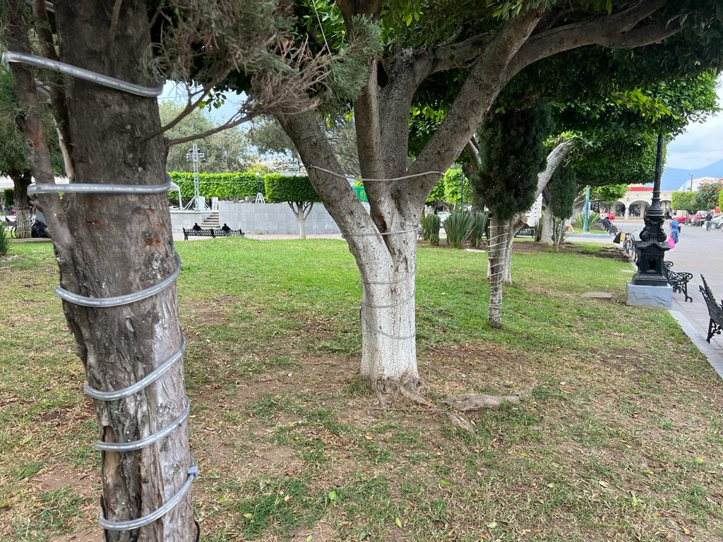

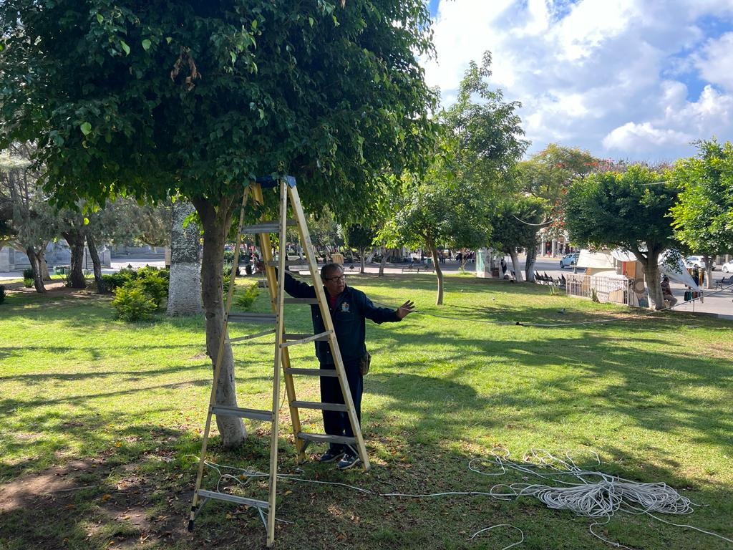

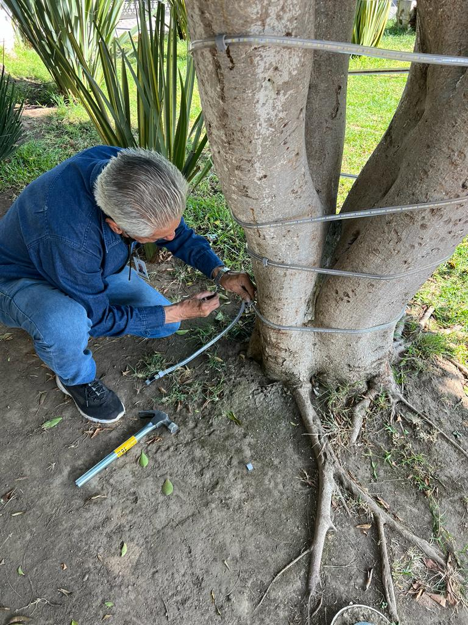

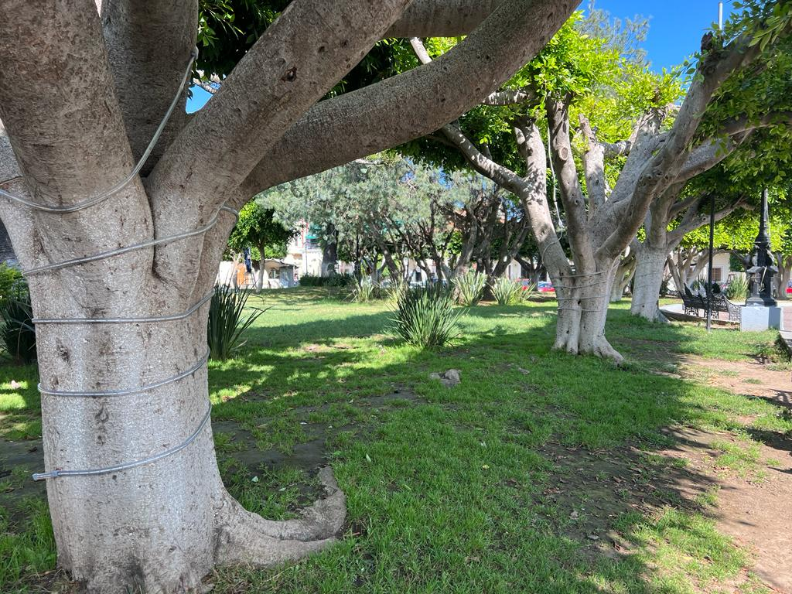

INSTALACIÓN DE 2 LUMINARIAS DE LA MARCA “AIRIS” DE 70w EN LA CALLE: VICENTE MENDIOLA.

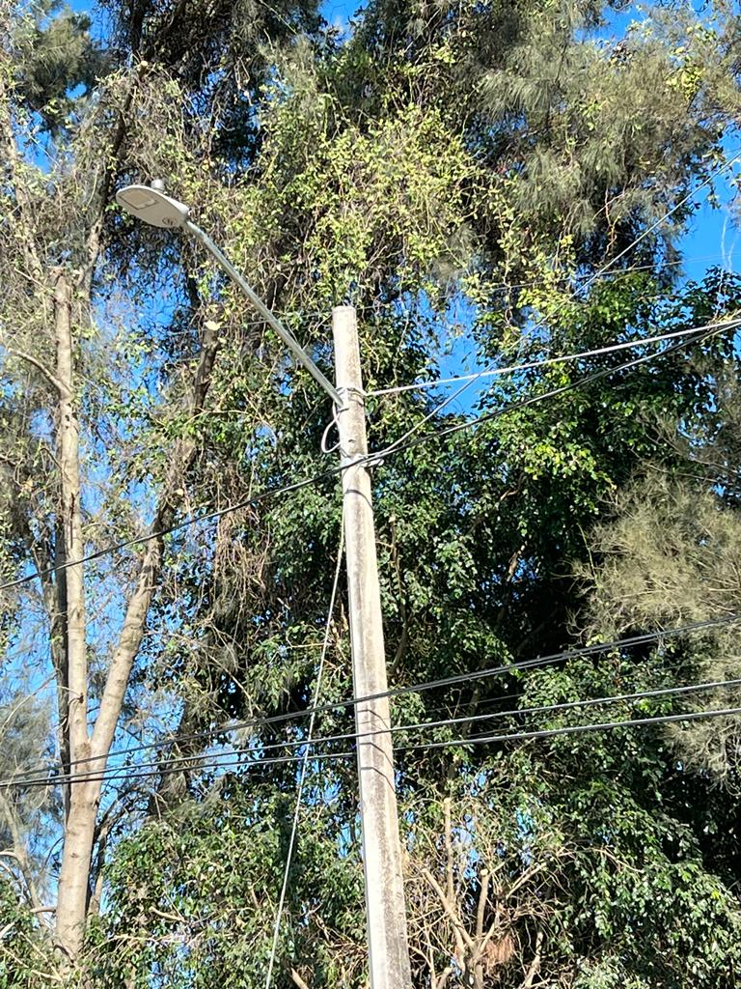
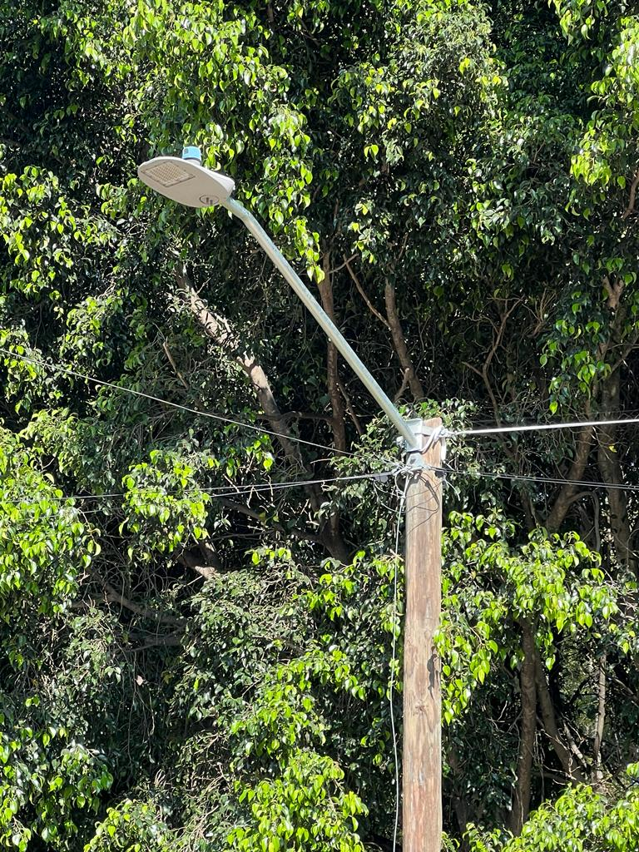

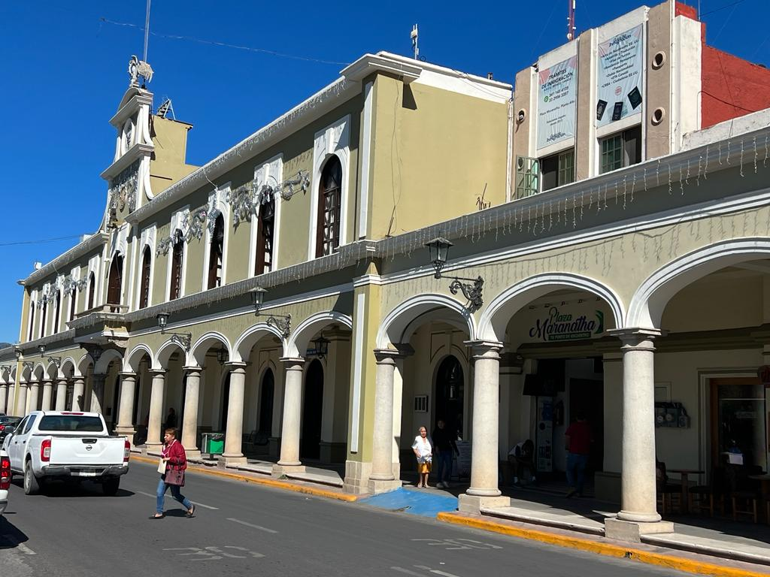
INSTALACIÓN DE SERIES NAVIDEÑAS EN LOS PORTALES DEL CENTRO HISTORICO.

SE APOYÓ PARA LA REVISIÓN DE LA INSTALACIÓN ELÉCTRICA EN LA ESTACIÓN DEL FERROCARRIL.

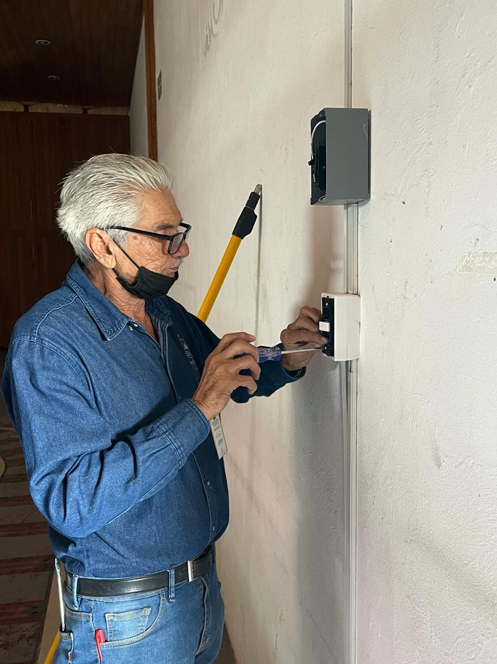

RECORRIDO DE OBRA EN EL INGRESO PONIENTE.

